# 操作系统课程设计报告

**实验三：Linux 进程管理**

**专业： 理工类实验班**

**班级： 19185312**

**姓名： 郑凯心**

**学号： 19063140**

**指导老师： 任彧**

**上机时间：周五下午6、7、8**

**杭州电子科技大学 卓越学院**

**2021.10**

## 一、实验目的

（1）通过对 linux 进程控制的相关系统调用的编程应用，进一步加深对进程概念的理解，明确进程和程序的联系和区别，理解进程并发执行的具体含义。

（2）通过 Linux 管道通信机制、消息队列通信机制、共享内存通信机制的应用，加深对不同类型的进程通信方式的理解。

（3）通过对 linux 的 Posix 信号量及 IPC 信号量的应用，加深对信号量同步机制的理解。

（4）请根据自身情况，进一步阅读分析相关系统调用的内核源码实现。

### 二、实验内容

（1） 实现一个模拟的 shell：

编写三个不同的程序 cmd1.c，cmd2.c，cmd3.c，每个程序的功能自定，分别编译成可执行文件 cmd1，cmd2，cmd3。然后再编写一个程序，模拟 shell 程序的功能：能根据用户输入的字符串（表示相应的命令名），为相应的命令创建子进程并让它去执行相应的程序，而父进程则等待子进程结束，然后再等待接收下一条命令。如果接收到的命令为 exit，则父进程结束，退出模拟 shell；如果接收到的命令是无效命令，则显示“Command not found”，继续等待输入下一条命令。

（2） 实现一个管道通信程序：

由父进程创建一个管道，然后再创建 3 个子进程，并由这三个子进程利用管道与父进程之间进行通信：子进程发送信息，父进程等三个子进程全部发完消息后再接收信息。通信的具体内容可根据自己的需要随意设计，要求能试验阻塞型读写过程中的各种情况，测试管道的默认大小，并且要求利用 Posix 信号量机制实现进程间对管道的互斥访问。运行程序，观察各种情况下，进程实际读写的字节数以及进程阻塞唤醒的情况。

（3）利用 linux 的消息队列通信机制实现两个线程间的通信：

编写程序创建三个线程：sender1 线程、sender2 线程和 receive 线程，三个线程的功能描述如下：

①sender1 线程：运行函数 sender1()，它创建一个消息队列，然后等待用户通过终端输入一串字符，并将这串字符通过消息队列发送给 receiver 线程；可循环发送多个消息，直到用户输入“exit”为止，表示它不再发送消息，最后向 receiver 线程发送消息“end1”，并且等待 receiver 的应答，等到应答消息后，将接收到的应答信息显示在终端屏幕上，结束线程的运行。

②sender2 线程：运行函数 sender2()，共享 sender1 创建的消息队列，等待用户通过终端输入一串字符，并将这串字符通过消息队列发送给 receiver 线程；可循环发送多个消息，直到用户输入“exit”为止，表示它不再发送消息，最后向 receiver 线程发送消息“end2”，并且等待 receiver 的应答，等到应答消息后，将接收到的应答信息显示在终端屏幕上，结束线程的运行。

③Receiver 线程：运行函数 receive()，它通过消息队列接收来自 sender1 和 sender2 两个线程的消息，将消息显示在终端屏幕上，当收到内容为“end1”的消息时，就向 sender1发送一个应答消息“over1”； 当收到内容为“end2”的消息时，就向 sender2 发送一个应答消息“over2”；消息接收完成后删除消息队列，结束线程的运行。选择合适的信号量机制实现三个线程之间的同步与互斥。

（4）利用 linux 的共享内存通信机制实现两个进程间的通信：

编写程序 sender，它创建一个共享内存，然后等待用户通过终端输入一串字符，并将这串字符通过共享内存发送给 receiver；最后，它等待 receiver 的应答，收到应答消息后，将接收到的应答信息显示在终端屏幕上，删除共享内存，结束程序的运行。编写 receiver 程序，它通过共享内存接收来自 sender 的消息，将消息显示在终端屏幕上，然后再通过该共享内存向 sender 发送一个应答消息“over”，结束程序的运行。选择合适的信号量机制实现两个进程对共享内存的互斥及同步使用。

### 三、实验方法

**信号量的使用**

POSIX无名信号量

1. sem_t sem; //创建信号量
2. **int** sem_init(sem_t *sem, **int** pshared, unsigned **int** val); //pshared为0则线程间共享，pshared为1则父子进程共享
3. **int** sem_wait(sem_t *sem); //阻塞，信号量减一
4. **int** sem_trywait(sem_t *sem); //非阻塞，信号量减一
5. **int** sem_post(sem_t *sem); //信号量加一
6. **int** sem_destroy(sem_t *sem); //删除信号量

POSIX有名信号量

1. sem_t *sem_open(**const** **char** *name, **int** oflag, mode_t mode, **int** val); //创建/打开信号量
2. //name：信号量的名字
3. //oflag：使用O_CREAT（如果信号量已经存在，则O_CREAT什么都不做函数也不出错）。如果使用O_CREAT|O_EXCL（表示如果信号量已存在，则创建失败，sem_open函数出错返回）
4. //mode：表示谁可以访问信号量
5. //value：指定信号量的初始值。取值范围是0~SEM_VALUE_MAX
6. **int** sem_wait(sem_t *sem); //阻塞，信号量减一
7. **int** sem_trywait(sem_t *sem); //非阻塞，信号量减一
8. **int** sem_post(sem_t *sem); //信号量加一
9. **int** sem_close(sem_t *sem); //关闭信号量
10. **int** sem_unlink(**const** **char** *name); //删除信号量

（1） 实现一个模拟的 shell：

循环，先输出“shell:”标识符号，然后读入指令command，整行读入

1. scanf("%[^\n]%*c", command);
2. sscanf(command, "%s", token);

提取出指令中的第一个字符串，即为命令token，拿这个字符串和cmd1,cmd2,cmd3,find,grep去匹配，如果为前三者，创建子进程去调用对应程序，如果为后两者，系统调用。

（2） 实现一个管道通信程序：

**无名管道**：需要指定两个文件描述符，通过pipe()函数创建一个管道文件使其一端读文件一端写。对管道文件的读写和普通文件一样，直接用read()和write()函数。读写之前要调用close()关闭不需要的写读描述符。

1. **int** fd[2];
2. pipe(fd);

**有名管道**： 有名管道使用的是fifo()函数，一个进程写数据，一个进程读数据，两个进程不能结束。对管道文件的读写和普通文件一样，直接用open()、write()和read()函数。

1. **int** mkfifo(**const** **char** * pathname, mode_t mode); //pathname为管道文件所在地址，mode为管道文件权限和open()函数一致。

先创建管道，然后创建三个子进程，父进程等待三个子进程运行结束接受数据，子进程则读入数据放进管道。有名管道和无名管道除了管道部分实现不同，其余部分基本一致。

对于三子进程，是互斥关系，同时只能有一个运行，故设置一个信号量 Mutex,在进行放入数据的过程中要sem_wait(Mutex)，执行完成后sem_post(Mutex),另外对于每个子进程设计一个信号量receive[i]，因为父进程要等三个子进程都结束了，即三个receive信号量都为1时才能执行。

编程时发现三个子进程的功能几乎一致，如果将相同的代码复制三遍修改变量名则显得非常不明智不优雅，于是打算采用for循环来实现这一过程。信号量等采用数组形式，用下标实现一一对应。

信号量定义及初始化如下

1. sem_t *Mutex;
2. sem_t *receive[N];
3. **int** i;
4. sem_unlink("Mutex");
5. **for** (i = 0; i < N; ++i) {
6. sprintf(buf, "receive%d", i);
7. sem_unlink(buf);
8. }
9. Mutex = sem_open("Mutex",O_CREAT,0666,1);
10. **for** (i = 0; i < N; ++i) {
11. sprintf(buf, "receive%d", i);
12. receive[i] = sem_open(buf, O_CREAT,0666,0);
13. }

创建子进程的代码如下所示

1. **for** (i = 0; i < N; ++i) {
2. pid[i] = fork();
3. **if** (pid[i] > 0) **continue**;
4. **else** **break**;
5. }

发送过程代码如下

1. **for** (i = 0; i < N; ++i) **if** (pid[i] == 0) {
2. sem_wait(Mutex);
3. printf("pid:%d 进程%d放入数据：",getpid(), i+1);
4. scanf("%[^\n]%*c",buf);
5. 将buf放入管道
6. sleep(0.1);
7. sem_post(Mutex);
8. sem_post(receive[i]);
9. **break**;
10. }

父进程代码如下

1. **for** (i = 0; i < N; ++i) sem_wait(receive[i]);
2. sem_wait(Mutex);
3. 从管道中读取数据放入buf
4. printf("pid:%d 父进程接收数据:%s\n",getpid(),buf);
5. sleep(0.1);
6. sem_post(Mutex);

测试管道的默认大小，创建一个子进程用for循环不断往管道写入数据，当管道满后会阻塞，循环变量i就会保持不变，若一段时间后i都不变则可以确定管道已经满了。

1. **int** i = 0;
3. **void** *kwrite() {
4. **int** pipefds[2];
5. pipe(pipefds);
6. **for** (i = 0; ; ++i) write(pipefds[1], "1", 1);
7. close(pipefds[0]);
8. close(pipefds[1]);
9. }
11. **int** main() {
12. pthread_t **thread**;
13. **int** lasti = 0, t = 0;
14. pthread_create(&**thread**,NULL,kwrite,&i);
15. **while**(1) {
16. sleep(0.01);
17. **if**(i != lasti) {
18. lasti = i;
19. t = 0;
20. } **else** **if**(++t == 100) {
21. printf("管道大小为: %dB\n", i * 1);
22. **break**;
23. }
24. }
25. **return** 0;
26. }

（3）利用 linux 的消息队列通信机制实现两个线程间的通信：

设置信号量sem_send来控制发送过程互斥，设置信号量sem_receive保证接受过程互斥，信号量sem_over来通知发送进程的结束。

启动两个sender0，sender1即发送端，一个receiver接受端，一开始sem_send=1，sem_receive=0，同一时刻仅有一个发送端可以发送数据，发送数据后sem_send=0，sem_receive=1，接受端接受数据，然后重新恢复sem_send=1，sem_receive=0。

另一种情况时发送进程结束了，此时接受端还要向发送端发送一条信息，此时如果简单的继续使用sem_send，sem_receive信号量则可能造成另一个发送端开始发送，就会混乱，所以此时使用另外的信号量sem_ove来控制接收端向发送端发送的结束消息，此时就由结束的那个发送端恢复sem_send=1。

另外接受端要等两个发送端都结束了才可以结束，因此需要一个变量来记录结束的数量。

另外发现两个发送端代码几乎一致，如果复制两遍会显得非常不优雅，于是通过小小的手段来区分两个端，即启动程序时往main函数传入参数来区别不同端口的id

发送端主要代码

1. **while**(1) {
2. printf("发送：");
3. scanf("%[^\n]%*c",str);
4. sem_wait(sem_send);
5. **if**(strcmp(str, "exit") == 0 || strcmp(str, "quit") == 0) {
6. sprintf(s_msg.mtext, "end%d", id);
7. msgsnd(msgid, &s_msg, **sizeof**(**struct** my_msgbuf), 0);
8. sem_post(sem_receive);
9. **break**;
10. }
11. strcpy(s_msg.mtext, str);
12. msgsnd(msgid, &s_msg, **sizeof**(**struct** my_msgbuf), 0);
13. sem_post(sem_receive);
14. }
15. sem_wait(sem_over[id]);
16. msgrcv(msgid, &r_msg, **sizeof**(**struct** my_msgbuf), 0, 0);
17. printf("收到线程%d的消息: %s\n", r_msg.sendid, r_msg.mtext);
18. sem_post(sem_send);

接收端主要代码

1. **while** (1) {
2. sem_wait(sem_receive);
3. msgrcv(msgid, &r_msg, **sizeof**(**struct** my_msgbuf), 0, 0);
4. printf("收到线程%u的消息: %s\n", r_msg.sendid, r_msg.mtext);
6. **if** (r_msg.mtext[0] == 'e' && r_msg.mtext[1] == 'n' && r_msg.mtext[2] == 'd') {
7. printf("发送给线程%d：over%d\n", r_msg.sendid, r_msg.sendid);
8. sprintf(s_msg.mtext, "over%d", r_msg.sendid);
9. msgsnd(msgid, &s_msg, **sizeof**(**struct** my_msgbuf), 0);
10. sem_post(sem_over[r_msg.sendid]);
11. ++over_cnt;
12. } **else** {
13. sem_post(sem_send);
14. }
15. **if** (over_cnt == N) **break**;
16. }

（4）利用 linux 的共享内存通信机制实现两个进程间的通信：

1.shmget()

功能：创建共享内存

原型：int shmget(key_t key, size_t size, int shmflg);

参数：

key：通过ftok()函数、IPC_PRIVATE对象创建或者自己指定一个数字编号，标识系统的唯一IPC资源。

size：是需要申请共享内存的大小。

shmflg：是共享内存创建方式：如果要创建新的共享内存，需要使用IPC_CREAT，IPC_EXCL，如果是已经存在的，可以使用IPC_CREAT或直接传0。

返回值：成功时返回一个新建或已经存在的的共享内存标识符，取决于shmflg的参数。失败返回-1并设置错误码。

2.shmat()

功能：挂接共享内存

原型：void *shmat(int shmid, const void *shmaddr, int shmflg);

参数：

shmid：为共享存储段的标识符。

shmaddr： shmaddr= 0，则存储段连接到由内核选择的第一个可以地址上（推荐使用）。

shmflg：若指定了SHM_RDONLY位，则以只读方式连接此段，否则以读写方式连接此段。

返回值：成功返回共享存储段的指针（虚拟地址），并且内核将使其与该共享存储段相关的shmid_ds结构中的shm_nattch计数器加1（类似于引用计数）；出错返回-1。

3.shmdt()

功能：去关联共享内存。当一个进程不需要共享内存的时候，就需要去关联。该函数并不删除所指定的共享内存区，而是将之前用shmat函数连接好的共享内存区脱离目前的进程。

原型：int shmdt(const void *shmaddr);

参数：

shmaddr：为连接以后返回的地址。

返回值：成功返回0，并将shmid_ds结构体中的 shm_nattch计数器减1；出错返回-1。

4.shmdt()

功能：断开共享内存连接。与shmat函数相反，是用来断开与共享内存附加点的地址，禁止本进程访问此片共享内存。

原型：int shmdt(const void *shmaddr);

参数：

shmaddr：为连接的共享内存的起始地址。

返回值：成功返回0，出错返回-1。

4.shmctl()

功能：共享内存管理

原型：int shmctl(int shmid, int cmd, struct shmid_ds *buf);

参数：

shmid：为共享存储段标识符。

cmd：为指定的执行操作，设置为IPC_STAT：得到共享内存的状态，把共享内存的shmid_ds结构复制到buf中。设置为IPC_SET：改变共享内存的状态，把buf所指的shmid_ds结构中的uid、gid、mode复制到共享内存的shmid_ds结构内。设置为IPC_RMID：删除这片共享内存，buf为NULL。

buf：为共享内存管理结构体。

返回值：成功返回0，失败返回-1。

可以通过strcpy((char *)shmp, temp); 的方式与共享内存进行交互，shmp为共享内存的储存段指针，temp为传入的char数组首地址，反之则可以传出。为实现可以随机发送和接收，需要使用双线程读写或使用kbhit()等非阻塞函数读入（此函数Linux下没有需要从Windows下复制对应的函数源码），两种方法的效果一致。

具体实现即一个进程开两个线程，分别执行接受和发送，开两个程序，互相发送接受数据。

信号量的设置也很简单，设置一个信号量sem_sender来控制两个程序的发送过程互斥，设置两个信号量sem_receiver告诉是哪个进程收到了消息。

因为两个程序的功能是几乎一样的，故采用之前一样的方法通过向main函数传递参数来实现一份代码标识两个程序。

消息发送函数

1. **void** *send(**void** *arg) {
2. **char** temp[MEM_MIN_SIZE], s_str[100];
3. **while**(1) {
4. printf("发送：");
5. fflush(stdout);
6. scanf("%[^\n]%*c",s_str);
7. sem_wait(sem_sender);
8. sprintf(temp,"%d:%s",*((pid_t *)arg),s_str);
9. strcpy((**char** *)shmp, temp);
11. sem_post(sem_receiver[id^1]);
12. printf("OK\n");
13. **if**(!strcmp(s_str,"exit") || !strcmp(s_str,"quit")) {
14. pthread_cancel(r_thread);
15. shmdt(shmp);
16. **break**;
17. }
18. }
19. }

消息接受函数

1. **void** *receive(**void** *arg) {
2. **char** r_str[100], r_str_end[100], r_str_id[10], *p;
3. **while**(1) {
4. sem_wait(sem_receiver[id]);
5. strcpy(r_str, (**char** *)shmp);
6. p = strchr(r_str,':');
7. *(p++) = '\0';
8. printf("\r接收到进程%s的消息：%s\n", r_str,p);
9. **if**(!strcmp(p,"exit") || !strcmp(p,"quit")) {
10. pthread_cancel(s_thread);
11. shmdt(shmp);
12. shmctl(shmid, IPC_RMID, NULL);
13. sem_unlink("sender");
14. sem_unlink("receiver0");
15. sem_unlink("receiver1");
16. **break**;
17. }
18. printf("发送：");
19. fflush(stdout);
20. sem_post(sem_sender);
21. }
22. }

### 四、实验过程和结果

（1） 实现一个模拟的 shell：

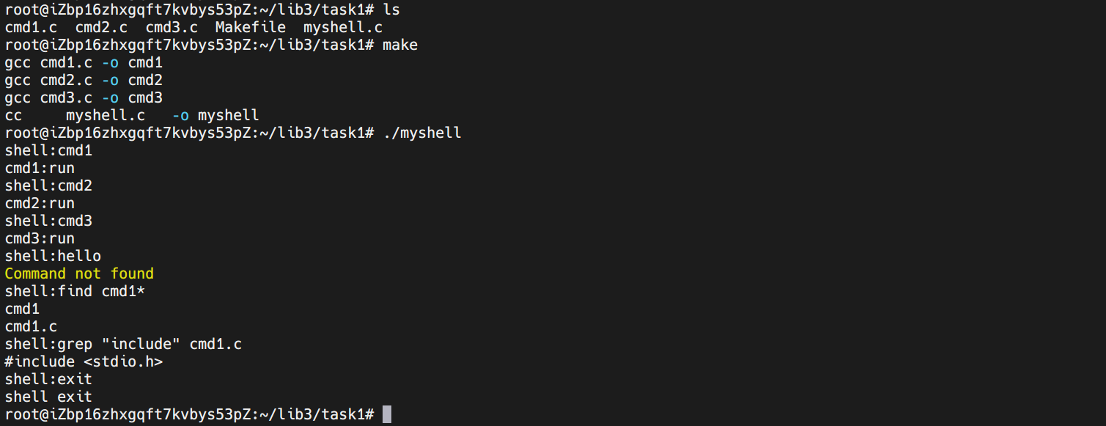

（2） 实现一个管道通信程序：

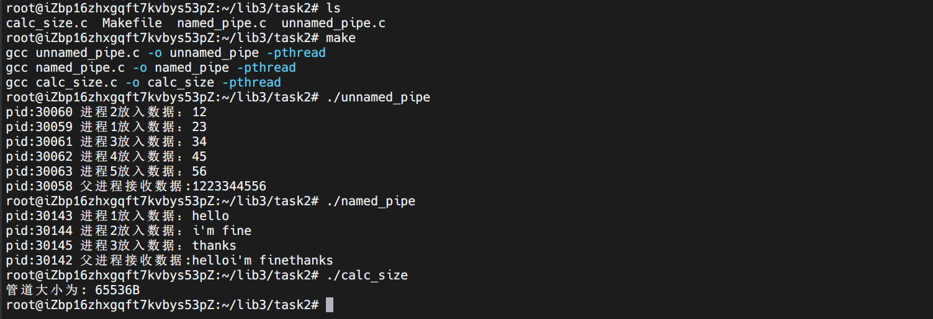

（3）利用 linux 的消息队列通信机制实现两个线程间的通信：

Sender 0

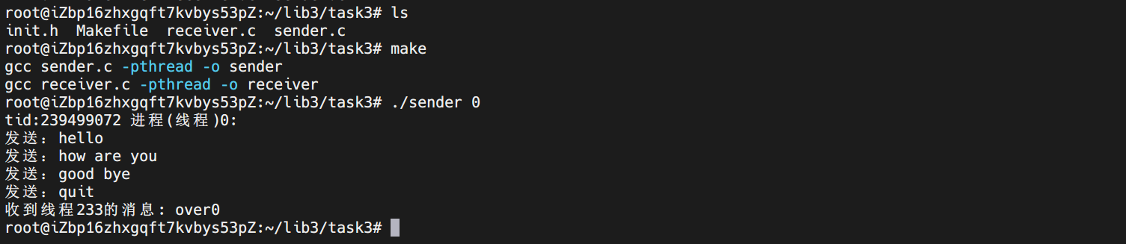

Sender 1

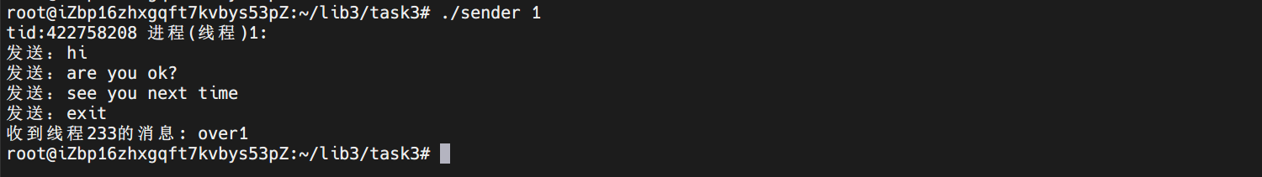

Receiver

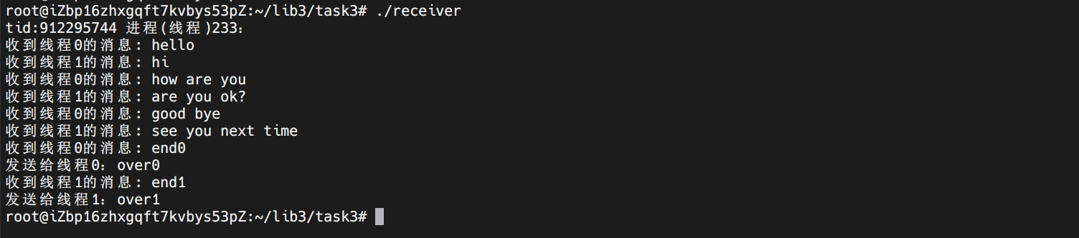

（4）利用 linux 的共享内存通信机制实现两个进程间的通信：

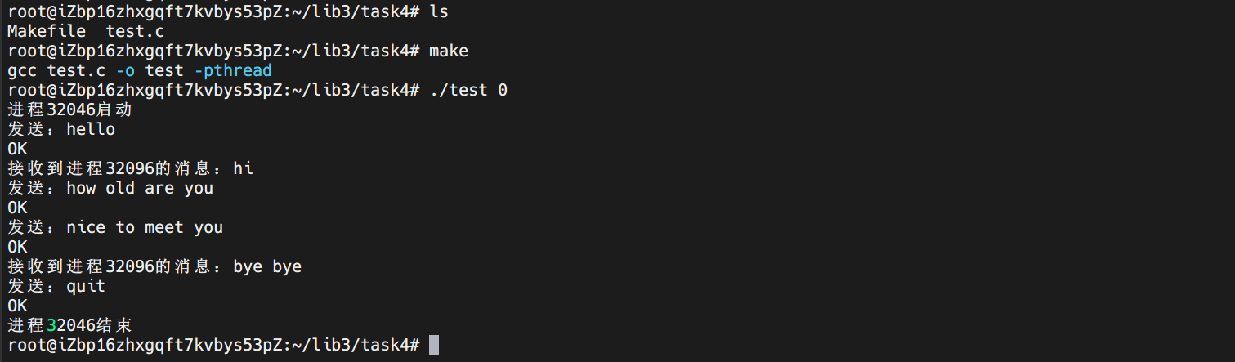

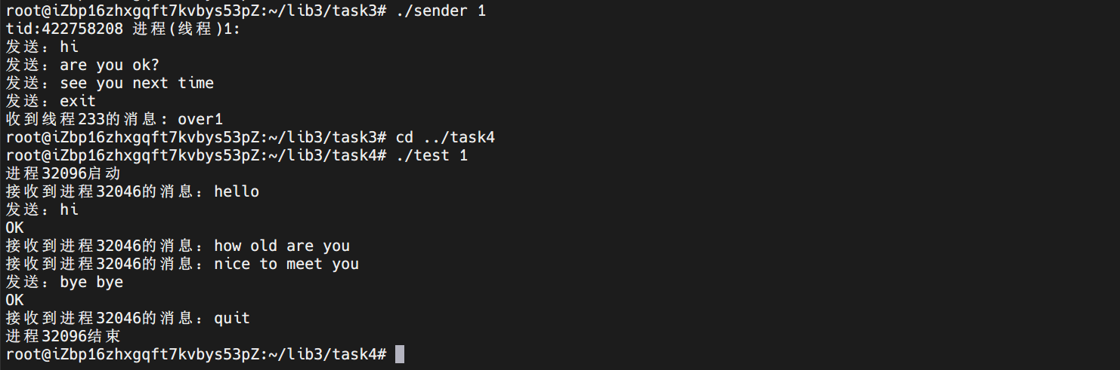

### 五、实验体会

**遇到的问题和分析**：

在编写实验程序的过程中，发现同样的功能重复出现，如果采用方法一味的复制粘贴同样的代码而仅仅修改一些变量名标识符就显得非常不优雅，于是花了点时间琢磨如何通过简单的标识使得一份代码就能实现多次调用。期间遇到的问题如怎么用for循环创建多个子进程，因为for循环是循环分支而不是顺序执行的代码，因而fork之后的问题不能很显然的看出，花了一点时间研究，写了多份代码进行验证，最后成功写出能用for循环创建多个子进程的代码。

其他还比如设计pstree时需要判断多个边界条件以及特殊情况，如果简单得采用多个if特判语句就会让代码显得十分不优雅，经过一番思索最终采用逻辑表达式加数组下标定位的方法来优化了这个过程。

**实验总结**：

通过本次实验对 linux 进程控制的相关系统调用的编程应用，我进一步加深了对进程概念的理解我学会了如何编译内核，明确了进程和程序的联系和区别，理解了进程并发执行的具体含义，通过 Linux 管道通信机制、消息队列通信机制、共享内存通信机制的应用，加深了我对不同类型的进程通信方式的理解，通过对 linux 的 Posix 信号量及 IPC 信号量的应用，加深了我对信号量同步机制的理解。同时在面对实际问题的编程过程过，遇到了解决方法不止一种，但我没有采用相对简单的一种而是选择了实现优雅的那种方案。

### 六、参考文献

计算机操作系统(杭电编)